Инструкция для системы охлаждения платы DE10-Nano

Введение

На многих форумах, посвященных обсуждению вопросов о платах на ПЛИС и SoC, поднимается вопрос перегрева платы DE10-Nano. На [форуме](http://www.atari-forum.com/viewtopic.php?t=32542) один из пользователей провел сравнение с другой платой на аналогичном чипе ПЛИС и выяснил, что плата DE10-Nano подвержена сильному нагреву, особенно при работе с HPS и ПЛИС одновременно. Такая ситуация не позволяет оставлять ее включенной на часы, так как это может оказать негативное влияние на плату в целом и чип в частности. В исключительных случаях перегрев может вывести плату из строя. Однако в многих проектах плата должна работать несколько часов или даже несколько дней. Для предотвращения таких ситуаций и был разработан данный проект.

1. Создание печатной платы
   1. Необходимые компоненты

Перечень необходимых компонентов:

1. Q1 – транзистор IRLR8113 в корпусе DPAK.
2. Q2 – транзистор 2N7002 в корпусе SOT23.
3. R1 и R3 – резисторы сопротивлением 1КОм в корпусе 1206.
4. R2 – резистор сопротивлением 10КОм в корпусе 1206.
5. R4 – резистор сопротивлением 100КОм в корпусе 1206.
6. TERM – термистор NTC 3950 100K.
7. LD1 – светодиод любого цвета типоразмера 1608.
8. Для площадки H1 требуются header male 1x4.
9. Для площадок H2 и H3 требуются header male 1x3.
10. Для площадки H4 требуются header male 1x2.

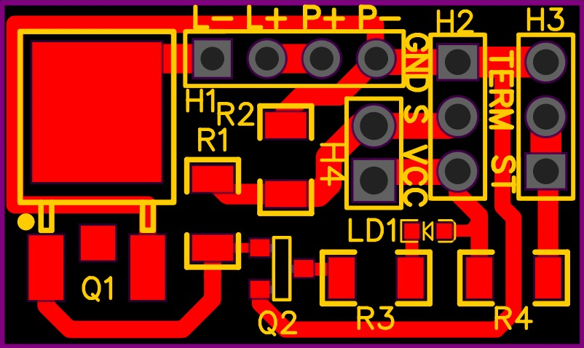

Разводка печатной платы

* 1. Подключение к плате DE10-Nano

Для правильной работы системы необходимо подключить все необходимы пины к плате:

1. Пин GND подключается к пину GND на плате.
2. Пин Vcc подключается к пину с питанием 3.3В на плате.
3. Пин S необходимо подключить к одну из пинов GPIO в зависимости от привязанного в проекте пина.
4. Пин ST необходимо подключить к одну из пинов ADC в зависимости от привязанного в проекте пина.
5. Пины L- и L+ необходимо подключить к вентилятору.
6. Пины P- и P+ необходимо подключить к источнику питания для вентилятора. Питание может быть подключено несколькими способами:
   1. Пин P+ подключается к пину 9В в разъемах Arduino. Пин P- можно не подключать, т.к. пин GND уже подключен к плате.
   2. Пин P+ подключается к питанию с напряжением до 24В. Пин P- необходимо подключить к GND источника питания.
7. Если необходимо реализовать постоянное охлаждение, то нужно закоротить перемычку H4. В таком случае шаг 3 и 4 не требуется.
8. Сборка системы охлаждения

Размер печатной платы – 27х16 мм.

Специально для разработанной платы был разработана 3D модель крышки с удобным соединением с DE10-Nano, а также с вентилятором типоразмера 40х40 мм.

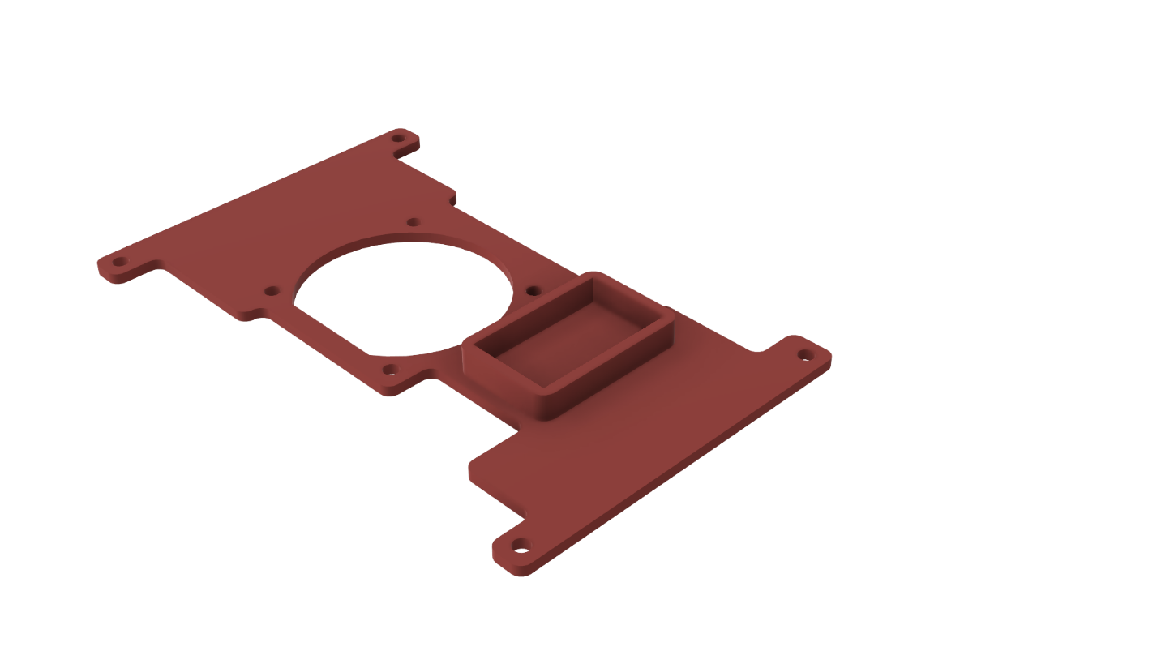

Крышка для DE10-Nano

1. Модуль управления охлаждением

Если модуль используется в качестве постоянного охлаждения, то данный шаг не требуется.

В папке «Quartus_project» представлен проект с примером использования адаптивной системы охлаждения.

* 1. Основные настройки

Ниже представлен пример подключения модуля охлаждения в проект.

cooling_system cs1(

.min_temp(30),

.max_temp(60),

.cur_temp(analog[0]),

.fan_control(GPIO[0]),

);

Для корректной работы необходимо подать правильные сигналы в каждый вход/выход модуля:

* В min_temp передается температура, до которой необходимо охлаждать плату в случае ее нагрева до max_temp.
* В max_temp передается максимально допустимая температура.
* В cur_temp необходимо передавать данные о текущей температуре с термистора.
* В fan_control необходимо подключить один из пинов GPIO для управления включением/отключение вентилятора.
  1. Дополнительные настройки

Для дополнительной настройки кода, в том числе для использования с другими платами есть возможность дополнительной настройки модуля:

1. extra_res используется для задания сопротивления резистора R4 выступающего в качестве делителя напряжения для работы термистора.
2. voltage показывает напряжение, поданное на пин VCC. Данное значение должно быть целым и для этого реальное значение помножается на mult_voltage. Для питания 3.3В voltage = 33.
3. mult_voltage отображает на сколько домножено напряжение на VCC. Для питания 3.3В mult_voltage = 10.
   1. Использование примера

Для использования примера можно воспользоваться уже скомпилированной версией. Для этого нужно прошить плату с использованием Quartus Prime 18.1 и файла cooling.sof.